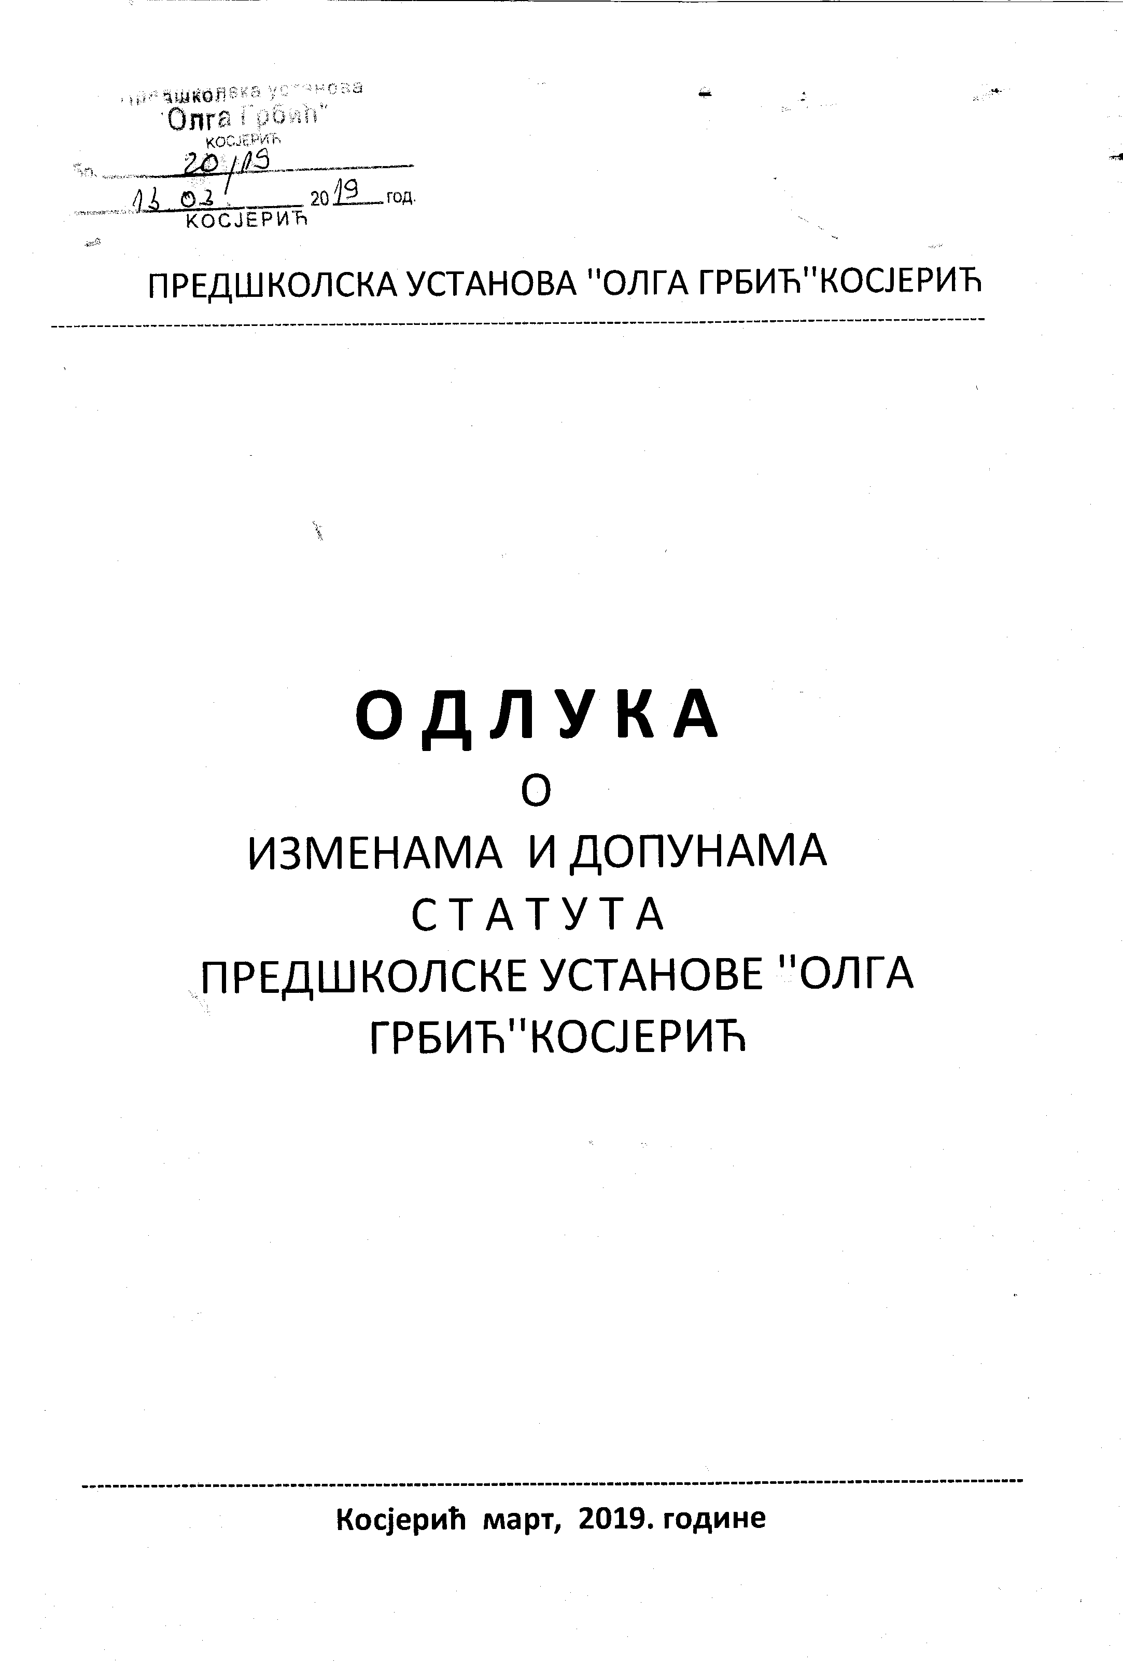На основу члана 100. и члана 119. став 1. тачка 1) Закона о основама система образовања и васпитања ("Сл. гласник РС", бр. 88/2017 - даље: Закон), Управни одбор Предшколске установе „Олга Грбић“ из Косјерића, на седници одржаној дана 13.03.2019 године, донео је

О Д Л У К У
О
ИЗМЕНАМА

С Т А Т У Т А
ПРЕДШКОЛСКЕ УСТАНОВЕ ''ОЛГА ГРБИЋ''КОСЈЕРИЋ

У Статуту Предшколске установе ''Олга Грбић'' из Косјерића врше се следеће измене и допуне:
Члан 1.

- У члану 8 тачка 11:
Радно време Предшколске установе је од 06 до 17 часова.

Члан 2

У члану 9 после става 5 додаје се:
У Установи постоје следећа општа акта:
-Правилник о систематизацији радних места,
-Правилник о материјалној и дисциплинској одговорности запослених,
-Правилник о правилим понашања,
-Правилник о мерама, начину и поступку заштите и безбедности деце,
-Правилник о ближем уређивању поступка јавне набавке,
-Правилник о канцелариском и архивском пословању,
-Правилник о правила заштите од пожара,
-Правилник о упису деце

Члан 3
-у члану 32 став 3 после тачке 9 додаје се:
10. Даје предлоге Управном обору који ће омогућити бољи рад Установе
11.Заједно са директором учествује у стварању услова за пријатнији и лепши боравак деце у Установи

Члан 4
У члану 36 став 1 тачка 10 мења се и гласи:
-Тим за инклузивно образовање

Члан 5

У члану 36 став 1 После тачке 10 додаје се:
-Тим за обезбеђење квалитета и развој установе
-Тим за професионални развој

Члан 6

После члана 40 додаје се члан 40a

Стручни Актива медицинских сестара- васпитача чине: медицинске сетре васпитачи у Установи. У оквиру своје надлежности актив медицинских сестрара васпитача обавља следеће активности:
- Доношење Извештаја о раду Актива
- Доношење Програма рада Актива на годишњем нивоу
- Вођење педагошке документације
- Посматрање, праћење и евидентирање развоја напретка деце у групи
- Израда месечних планова
- Доношење Извештаја о раду Актива
- Израда личних планова стручног усавршавања
Чланови актива на почетку радне године бирају председника актива за текућу годину.На састанцима се води записник и евиденција присутности.

Члан 7

После члана 40а додаје се члан 40б
Стручни актив васпитача чине васпитачи млађе,мешовите, средње и старије васпитне групе.У оквиру своје надлежности стручни Актив васпитача обавља следеће активности:
- Доношење Извештаја о раду Актива
- Доношење Програма рада Актива на годишњем нивоу
- Вођење педагошке документације
- Посматрање, праћење и евидентирање развоја напретка деце у групи
- Израда месечних планова
- Доношење Извештаја о раду Актива
- Израда личних планова стручног усавршавања
- Обележавање значајних датума

Члан 8

После члана 40б а додаје се члан 40в
Стручни актив васпитача у припремном предшколском програму чине васпитачи припремних група у Установи и група при Основној школи. У оквиру своје надлежности стручни Актив васпитача припремних група обавља следеће активности:
- Доношење Извештаја о раду Актива
- Доношење Програма рада Актива на годишњем нивоу
- Вођење педагошке документације
- Посматрање, праћење и евидентирање развоја напретка деце у групи
- Израда месечних планова
- Израда личних планова стручног усавршавања
- Обележавање значајних датума
- Сарађује са ОШ
Члан 9

После члана 40в а додаје се члан 40г
Стручни актив за развојно планирање чине представници васпитача, директор,стручни сарадник, представници локалне заједнице и представници родитеља. Надлежности Актива за развојно планирање су:
- Сачињава Годишњи план рада
- Подноси извештај о раду Актива
- Планира унапређење квалитета рада Установе
- Припрема предлог развојног плана Установе
- Прати реализацију Развојног плана Установе

Члан 10

После члана 40г додаје се члан 40ђ
Тим за самовредновање именује директор Установе на период од једне године У оквиру своје надлежности Тим за самовредновање обавља следеће послове:
- сачињава Годишњи план самовредновања на основу процене стања
- обезбеђује услове за сповођење самовредновања,
- извршава самовредновање свих области вредновања дефинисаним стандардима квалитета рада предшколске Установе
- подноси годишњи извештај директору, васпитно-образовном већу, Савету родитеља и Управном одбору
- извештај о самовредновању садржи опис и процену остварености стандарда квалитета рада Установе, предлог мера за унапређивање квалитета рада Установе и начин праћења остваривања предложених мера,
- на основу извештаја о самовредновању, Установа доноси Развојни план.
Тим за самовредновање састаје се по потреби . На седницама Тима за самовредновање води се Записник и евиденција присутности.
Члан 11
После члана 40ђ а додаје се члан 40е
Тим за пружање додатне подршке детету чине васпитаци, стручни сарадници,родитељи,
педагошки асистент или лични пратилац.
У оквиру своје надлежности Тим обавља следеће послове:
- Израђује педагошки профил
- Израђује план унапређења рада са дететом
- Даје предлог за доношење ИОПа
- Сарађује са органима локалне самоуправе,као и са другим организацијама и институцијама.

Члан 12
После члана 40е а додаје се члан 40ж
Тим за заштиту деце од дискриминације насиља, занемаривања и злостављања утврђују се Годишњим планом рада. У оквиру своје надлежности Тим за заштиту деце од насиља, злостављања и занемаривања обавља следеће послове:
- Израда Плана рада
- Упознавање родитеља и запослених са протоколом о заштити деце од насиља,злостављања и занемаривања
- Израда постера и флајера на тему злостављања деце
- Израда годишњег извештаја о раду Тима
- Упознавање колектива, родитеља о превентивним и интервентним мерама у вези са заштитом деце од насиља
- Тимски рад на реализацији превентивних активности
- Комуникација са надлежним службама и ОШ по потреби
Тим за заштиту деце од занемаривања и злостављања Установе састаје се по потреби.На седницама се води записник и евиденција присутности.

Члан 13
После члана 40ждодаје се члан 40з
Тим за инклузивно образовање чине васпитачи, медицинске сестре васпитачи, стручни сарадници и родитељи деце
У оквиру своје надлежности обавља следеће послове:
- Прикупља податке, формира базу података о деци из осетљивих група
- Ради на изради педагошког профила сваког детета које има сметње у развоју
- Разрађује стратегију подршке деци
- Израда ИОП и праћење реализације ИОП
- Одржавање састанака са васпитачима који у групама имају децу са сметњама у развоју, размена искустава
- Сарадња са педијатрима,логопедима, педагошким асистентима и терапеутима деце и интерресорном комисијом
Тим се састаје по потреби. На седницама се води записник и евиденција присутности.

